Fun識香港工作紙
文武廟 (富善街)
Man Mo Temple (Fu Shin Street)
姓名：_____________________
班別：_____________________
日期：_____________________

- 配對題：試將下列吻合的圖像和文字配對起來。
Multiple Choice: Choose the correct answers and put them in the boxes below.
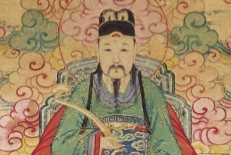
文武廟 ‧ ‧

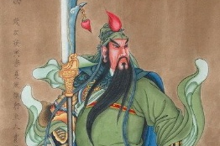
關帝 ‧ ‧

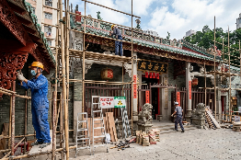
修葺工程 ‧ ‧

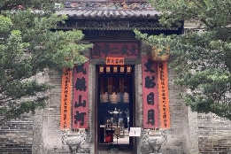
文昌 ‧ ‧

- 習字題：試依照筆順，並跟隨字樣練習生字。
Practice writing: Try to write the Chinese characters according to the stroke order and the characters shown.
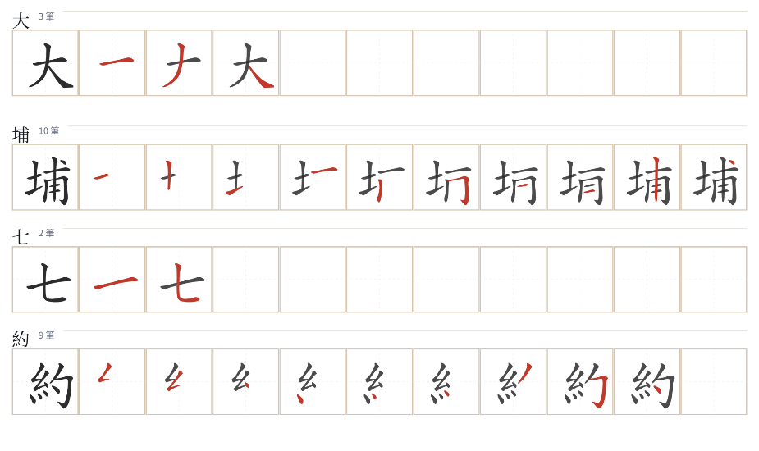
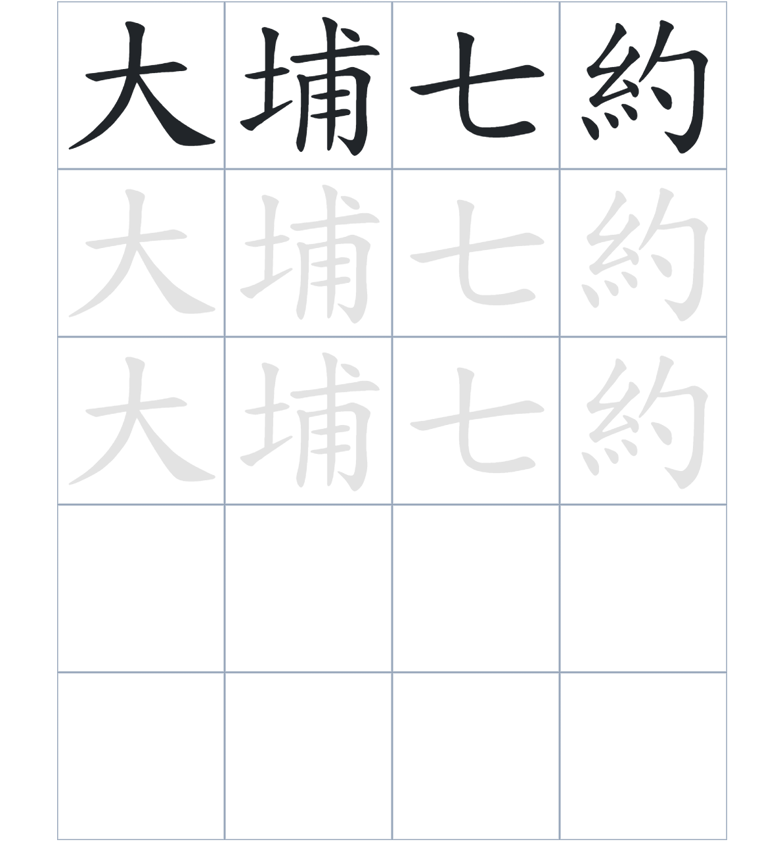

試根據文章內容，回答下列部分：
- 填充題：試在各題留空部分填上正確答案。
Fill in the blanks: Fill in the blanks with the correct answers.

大埔墟文武廟是由大埔____________合建而成的，廟內____________了文昌及關帝。由於這座廟宇具有極高的歷史____________，七約成員都希望能夠____________廟宇。經過大規模的修葺後，文武廟終於回復了昔日的____________，並成為了法定古蹟。

- 短問答：試以自己的文字，以完整句子回答下列的題目。
Short Questions: Give short answers to the following questions.
問題1.
大埔墟文武廟最初是為了紀念什麼事情而興建的？
_______________________________________________________________________________________
_______________________________________________________________________________________

問題2.
「大埔七約」中的七條村莊有甚麼共同點？
_______________________________________________________________________________________
_______________________________________________________________________________________

問題3.
政府在1983年進行修葺工程的目的是什麼？
_______________________________________________________________________________________
_______________________________________________________________________________________
- 選擇題：選取適當的答案，將其英文字母代號填入空格內。
Multiple Choice: Choose the correct answers and put them in the boxes below.

問題1.
根據句意，為括號位置選出適當的詞語。
「（ ）大埔七約十分重視文武廟的歷史價值，因此同意政府將其列為法定古蹟。」
A. 既然 B. 由於
C. 雖然 D. 原本 □

- 造句題：嘗試根據提供的句式造句。
Make a sentence: Try to write a sentence by using the provided sentence structure and information.

問題1.
請用「不但……，更……」的句式，描述文武廟除了供奉神祇外，還曾有什麼其他用途。
_______________________________________________________________________________________
_______________________________________________________________________________________

問題2.
請用「起初……，後來……」的句式，描述文武廟從興建到被列為法定古蹟的過程。
_______________________________________________________________________________________
_______________________________________________________________________________________

問題3.
請用「因為……，所以……」的句式，說明進行修葺工程的原因。
_______________________________________________________________________________________
_______________________________________________________________________________________
- 短文寫作：試寫一段簡短的導遊詞，向遊客介紹「文武廟 (富善街)」。 （約40字）
Short Writing: Write a tour guide to introduce the “Man Mo Temple (Fu Shin Street)” to tourists. (Approximately 40 words)
_______________________________________________________________________________________
_______________________________________________________________________________________
_______________________________________________________________________________________
_______________________________________________________________________________________
_______________________________________________________________________________________
_______________________________________________________________________________________

參考答案

配對題：試將下列吻合的圖像和文字配對起來。
Multiple Choice: Choose the correct answers and put them in the boxes below.
文武廟 ‧ ‧

關帝 ‧ ‧

修葺工程 ‧ ‧

文昌 ‧ ‧

填充題：試在各題留空部分填上正確答案。
Fill in the blanks: Fill in the blanks with the correct answers.

大埔墟文武廟是由大埔七約合建而成的，廟內供奉了文昌及關帝。由於這座廟宇具有極高的歷史價值，七約成員都希望能夠保育廟宇。經過大規模的修葺後，文武廟終於回復了昔日的面貌，並成為了法定古蹟。

短問答：試以自己的文字，以完整句子回答下列的題目。
Short Questions: Give short answers to the following questions.
問題1.
大埔墟文武廟最初是為了紀念什麼事情而興建的？
它是為了紀念紀念太和市（今日的大埔墟）的建成而興建的。_________________________________
_______________________________________________________________________________________

問題2.
「大埔七約」中的七條村莊有甚麼共同點？
它們都是非鄧姓的村落。_________________________________________________________________
_______________________________________________________________________________________

問題3.
政府在1983年進行修葺工程的目的是什麼？
目的是為了透過傳統建築方法，讓廟宇回復昔日的面貌。_____________________________________
_______________________________________________________________________________________

選擇題：選取適當的答案，將其英文字母代號填入空格內。
Multiple Choice: Choose the correct answers and put them in the boxes below.

問題1.
根據句意，為括號位置選出適當的詞語。
「（ ）大埔七約十分重視文武廟的歷史價值，因此同意政府將其列為法定古蹟。」
A. 既然 B. 由於
C. 雖然 D. 原本 B

造句題：嘗試根據提供的句式造句。
Make a sentence: Try to write a sentence by using the provided sentence structure and information.

問題1.
請用「不但……，更……」的句式，描述文武廟除了供奉神祇外，還曾有什麼其他用途。
文武廟不但供奉了文昌與關帝，更曾作爲「大埔七約」的鄉公所。_____________________________
_______________________________________________________________________________________

問題2.
請用「起初……，後來……」的句式，描述文武廟從興建到被列為法定古蹟的過程。
起初文武廟是為了紀念太和市建成而興建，後來 於 1983 年被政府列為法定古蹟。______________
_______________________________________________________________________________________

問題3.
請用「因為……，所以……」的句式，說明進行修葺工程的原因。
因為政府想要回復廟宇昔日的面貌，所以開展了大規模的修葺工程。___________________________
_______________________________________________________________________________________

